计算机图形学期末综合实验

时间：2022年6月20日

姓名：郑晓雷

学号：20201050302

1、实验内容

利用Visual C++, OpenGL, Java等工具，实现三维图形渲染，自定义三维图形，三维图形不能仅仅是简单的茶壶、球体、圆柱体、圆锥体等图形，渲染过程须加入纹理、色彩、光照、阴影、透明等效果，可采用光线跟踪、光照明模型、纹理贴图、纹理映射等算法。

2、实验目的

熟悉掌握真实感图形的绘制方法

3、开发工具

Visual C++, OpenGL, Java等工具，以及深度学习相关工具。

4、代码设计思路及关键代码分析

设计思路：

本次综合实验我主要实现的是光照效果，可以通过鼠标互动设置光源位置、光源类型、物品大小、物品由线框或由实体构成，实现了不同样式图形在不同光照情境下的结果。

调用的关键函数：

glShadeModel(GL_SMOOTH)：控制opengl中绘制指定两点间其他点颜色的过渡模式，参数为GL_SMOOTH时可以使两点不同颜色的点间颜色有过度效果。

glLightfv(GLenum light,GLenum pname,const GLfloat *params)：控制对应光源编号的具体设置

glLightModelfv(GLenum pname, const GLfloat *params):控制照明模型，主要可以控制:1环境RGB强度 2指定如何计算反射角度 3控制为单面或双面照明

glMaterialfv（ GLenum face,GLenum pname,const GLfloat *params）：控制物体对应的face面的材质及光照效果

glEnable(GL_DEPTH_TEST)：启动深度测试，便于构建真实感图形

glEnable(GL_LIGHTING):启动光照

glDisable(GL_LIGHTING)：关闭光照

glEnable(GL_LIGHT0)：启动指定的光源LIGHT0

glScalef(GLfloat x,GLfloat y,GLfloat z):参数x,y,z分别为模型在x,y,z轴方向的缩放比

glutAddMenuEntry（char *name，int value）:增加菜单条目

glutAttachMenu(GLUT_RIGHT_BUTTON)：将菜单与鼠标右键绑定，即使用鼠标右键可呼出菜单

主要实现功能：

能够生成一个三维坐标系，默认光源位于图形右侧，可以通过鼠标和键盘共同控制达到修改图形种类、图形类别、光源位置、光源颜色、背景光颜色多个功能。

结果图如下：

线框与实体茶壶：

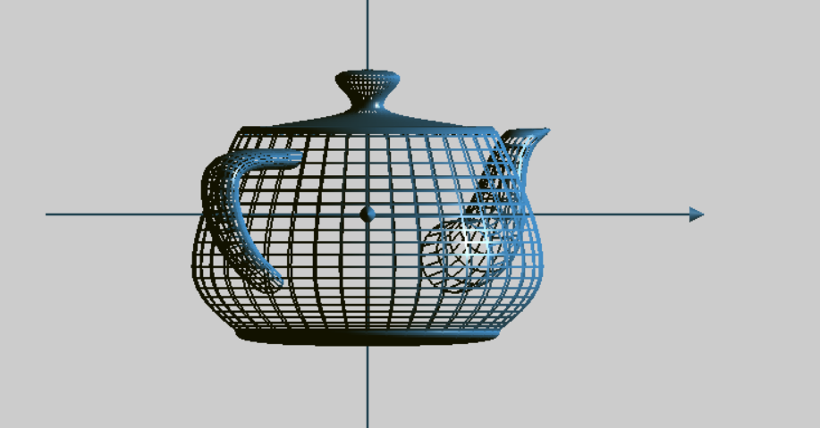

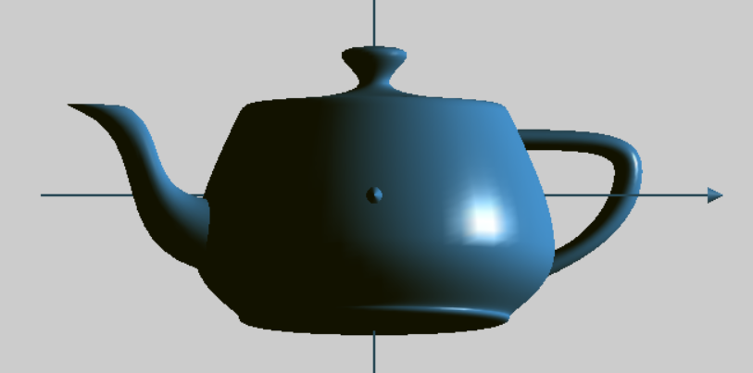

线框与实体球体：

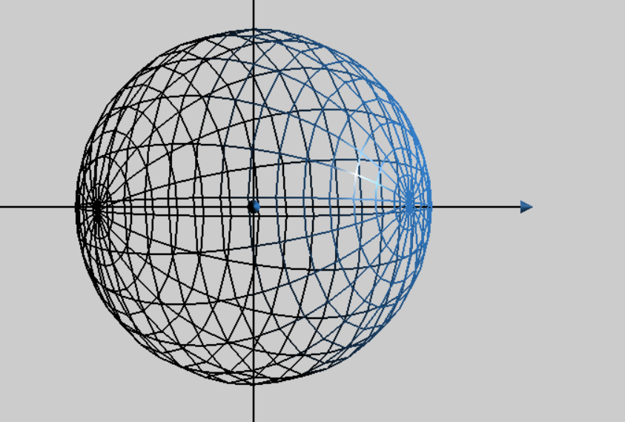

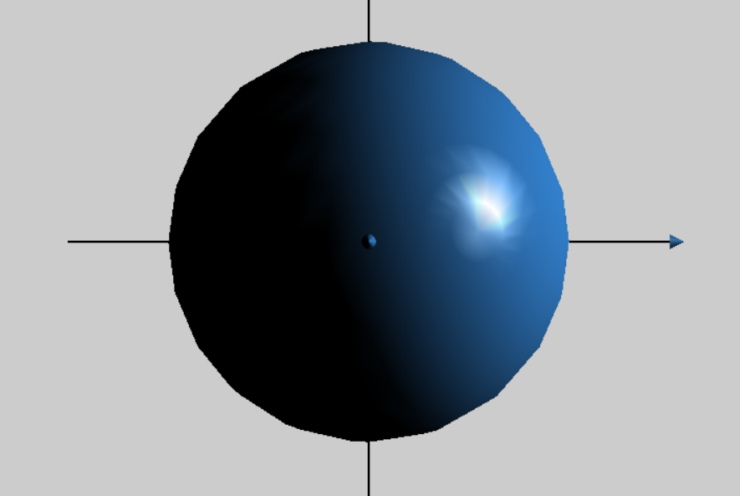

关闭光照效果后的线框球图：

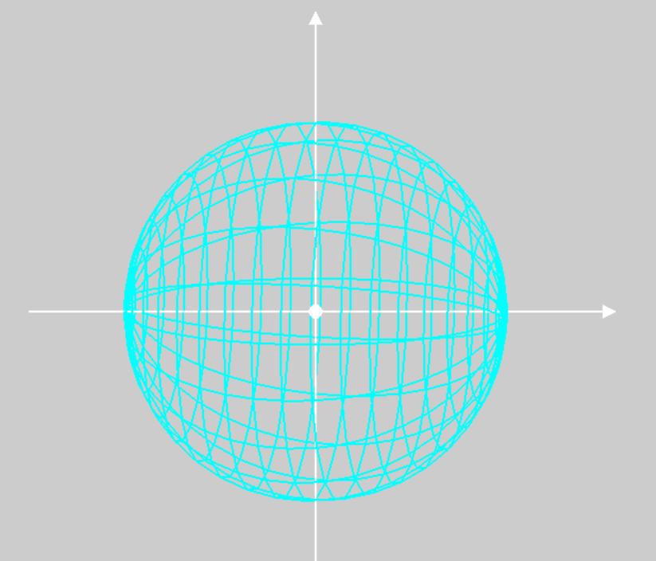

不同光源位置下的球体：



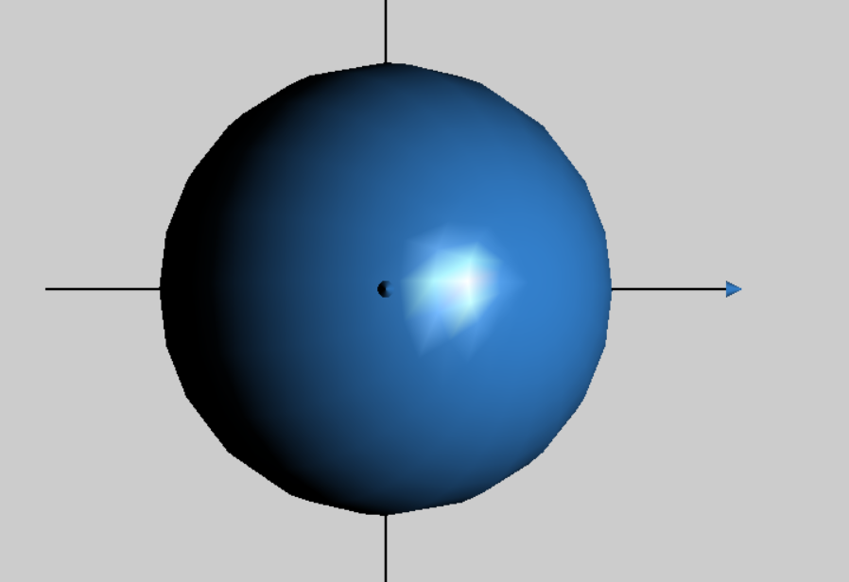

不同环境光下的球体：

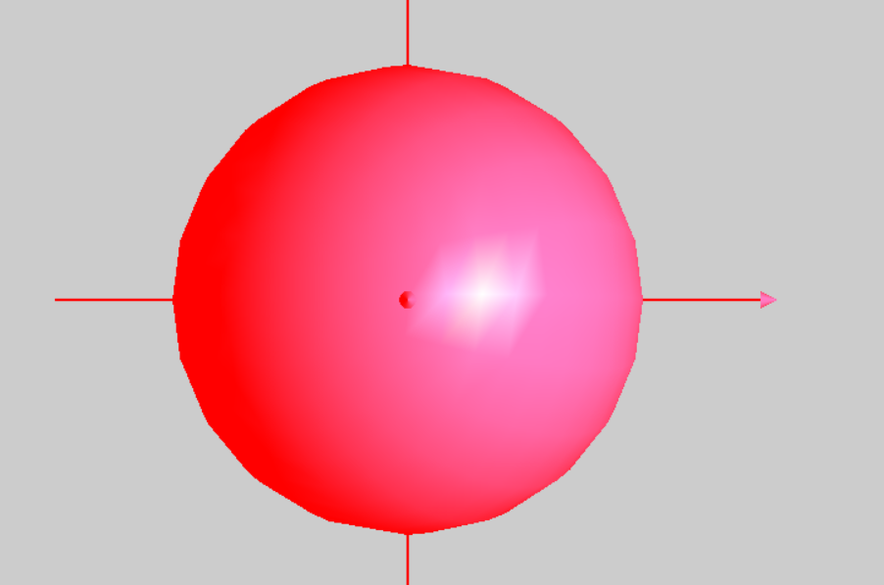

4、实验总结

本次实验主要使用的知识较多，从最开始学习的二维图形变换、反走样技术、三维图形的构建，再到后来的实现光照效果的光照模型选择，光源的设置，图形材质的设置，以及在交互方面设计的鼠标、键盘控制图形，菜单选择等等，这些知识有些是学习过的，有些是没有学习过的，通过本次实验，在将他们全部融合进一个综合实验的过程中遇到了许多错误，有对知识理解偏差导致的错误，也有变量设置时不合理变量导致产生的效果不佳的错误，在解决这些错误的过程中，我更加熟练地掌握了这些错误背后的知识，最终完成了本次实验。